CỜ VUA – MÔN THỂ THAO TRÍ TUỆ
Để góp phần nâng cao giáo dục toàn diện cho học sinh, trường Tiểu học Nhân Hòa luôn chú trọng tổ chức những hoạt động tập thể, hoạt động trải nghiệm cho học sinh theo hướng tiếp cận năng lực. Vì vậy, ngày 16/12/2022, trường Tiểu học Nhân Hòa tổ chức giải thi đấu cờ vua cho học sinh khối lớp 4, lớp 5 năm học 2022 – 2023. Đây là một trong những chuỗi hoạt động của nhà trường hướng tới kỷ niệm 78 năm Ngày thành lập Quân đội nhân dân Việt Nam (22/12/1944 – 22/12/2022).
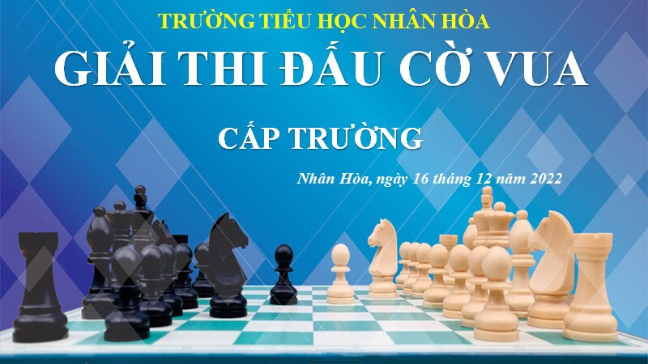

Giải thi đấu cờ vua đã thu hút đông đảo sự tham gia của các em học sinh. Tổng số học sinh tham gia thi đấu là 70 em. Trong đó có 40 học sinh khối lớp 5 và 30 học sinh khối lớp 4. Giải đấu là môi trường cọ sát tốt của những “kỳ thủ trẻ” đến từ 14 lớp, là cơ hội để các em bộc lộ sự thông minh, nhạy bén của mình.
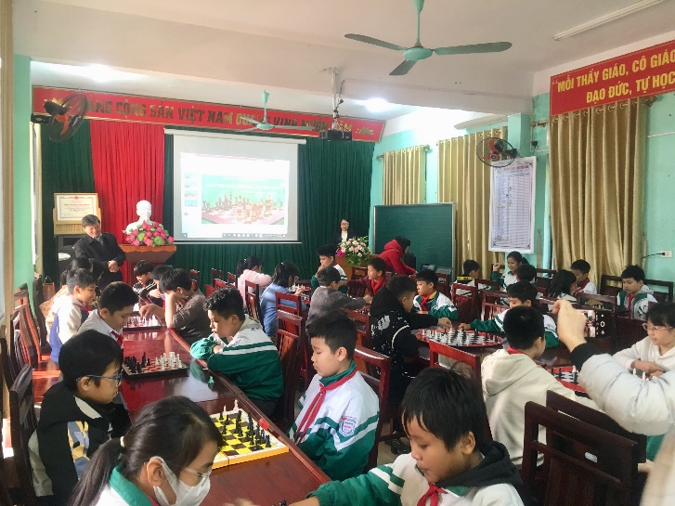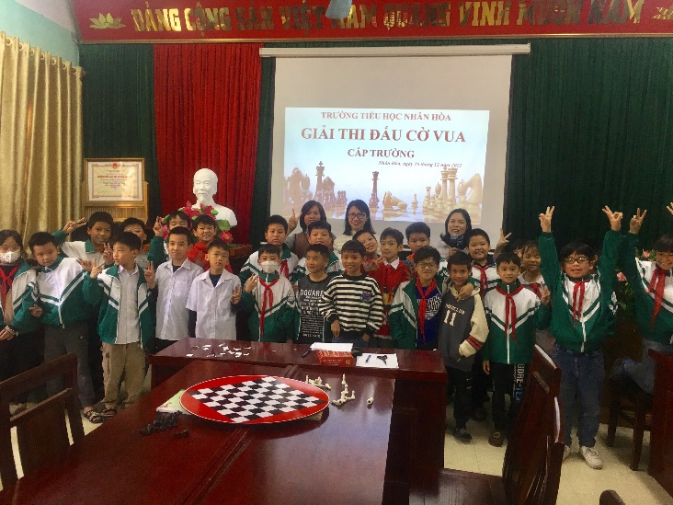
Giải cờ vua đã thực sự trở thành sân chơi bổ ích để các em học sinh có cơ hội giao lưu, học hỏi, gặp gỡ và so tài trong tinh thần đoàn kết, hỗ trợ giúp đỡ nhau cùng tiến bộ. Thông qua cách chơi cờ, các em sẽ có khả năng tập trung tốt hơn, có tư duy logic, có cách suy xét vấn đề từ những chi tiết nhỏ. Hơn nữa, giải đấu cờ vua còn gieo vào các em học sinh niềm đam mê, hứng thú, hướng các em đến những môn thể thao lành mạnh, tích cực. Bởi giải đấu cờ vua năm nay không chỉ thu hút những bạn học sinh đã chơi tốt môn thể thao này mà cả những em chưa biết cách chơi cũng tích cực, ham học hỏi, luyện tập mỗi ngày để đăng kí tham gia giải đấu.
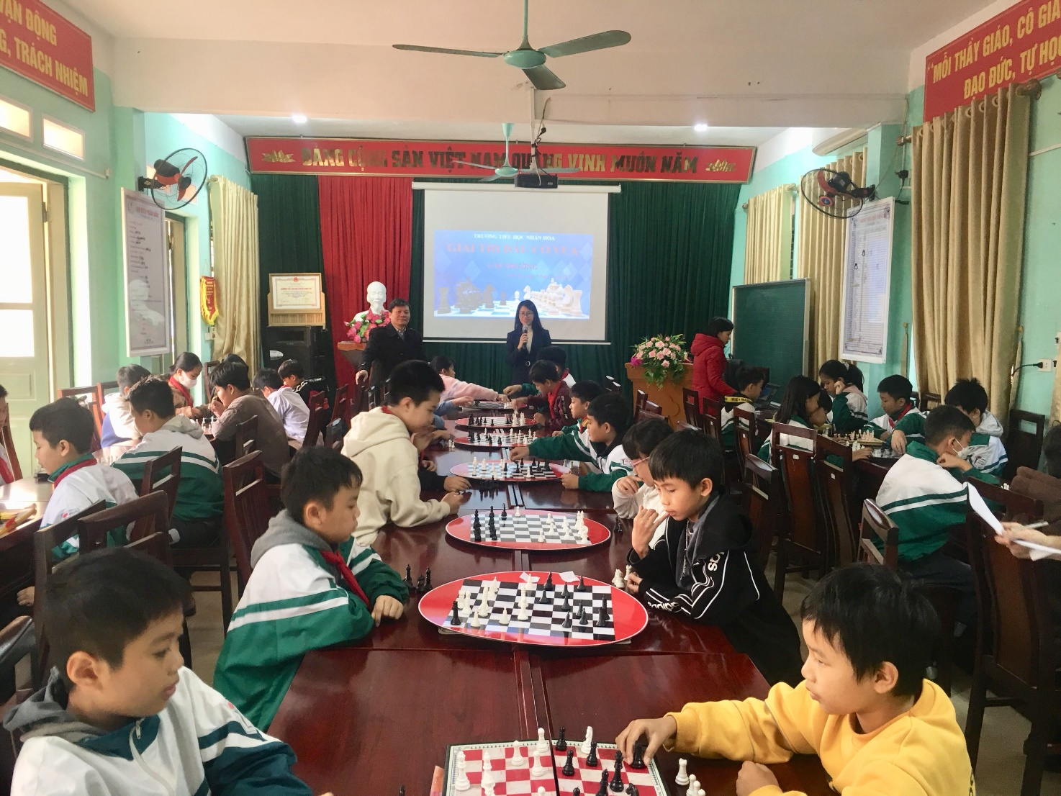

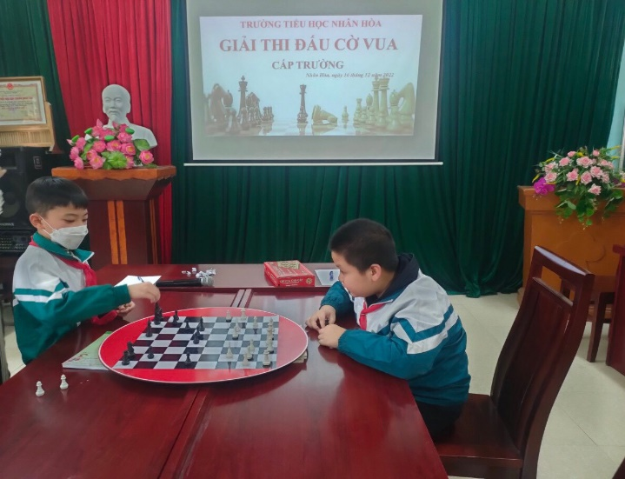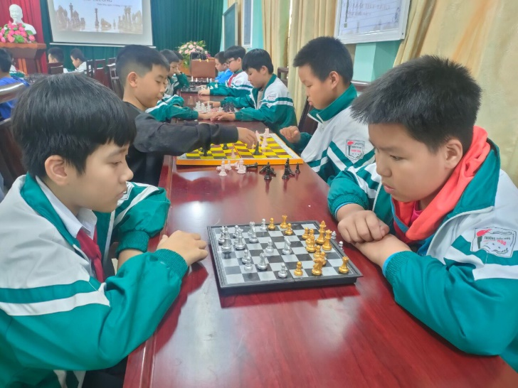
Kết thúc giải thi đấu cờ vua cấp trường, trường Tiểu học Nhân Hòa đã trao 02 giải nhất, 02 giải nhì, 04 giải ba, 06 giải khuyến khích, cụ thể như sau:
Khối | Họ và tên học sinh | Lớp | Giải thưởng
Khối 4 | Chu Đức Phú | 4A3 | Giải nhất
 | Vũ Thái Đức Anh | 4A5 | Giải nhì
 | Doãn Đức Cường | 4A6 | Giải ba
 | Vũ Xuân Khôi | 4A3 | Giải ba
 | Nguyễn Bá Thắng | 4A7 | Giải khuyến khích
 | Lê Thị Ánh Ngọc | 4A5 | Giải khuyến khích
 | Nguyễn Thanh Hải Nam | 4A7 | Giải khuyến khích
 | Trần Việt Bách | 4A5 | Giải khuyến khích
Khối 5 | Nguyễn Trường Quân | 5A1 | Giải nhất
 | Trần Thảo Ngọc | 5A4 | Giải nhì
 | Nguyễn Bá Hoàng | 5A2 | Giải ba
 | Lê Đức Tiến | 5A5 | Giải ba
 | Nguyễn Bảo Minh | 5A1 | Giải khuyến khích
 | Nguyễn Tiến Đạt | 5A3 | Giải khuyến khích

Dưới đây là một số hình ảnh trong giải đấu cờ vua:
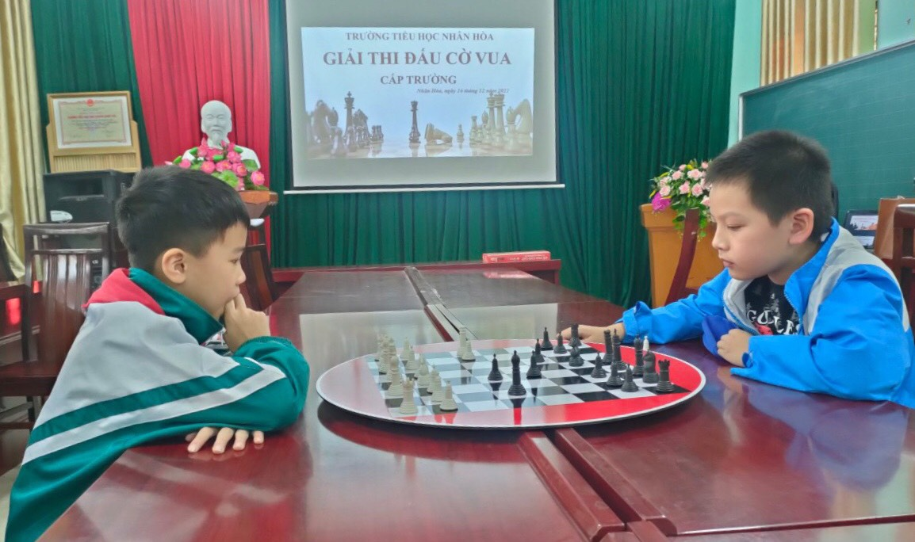
Trận chung kết cờ vua khối 4, trường Tiểu học Nhân Hòa
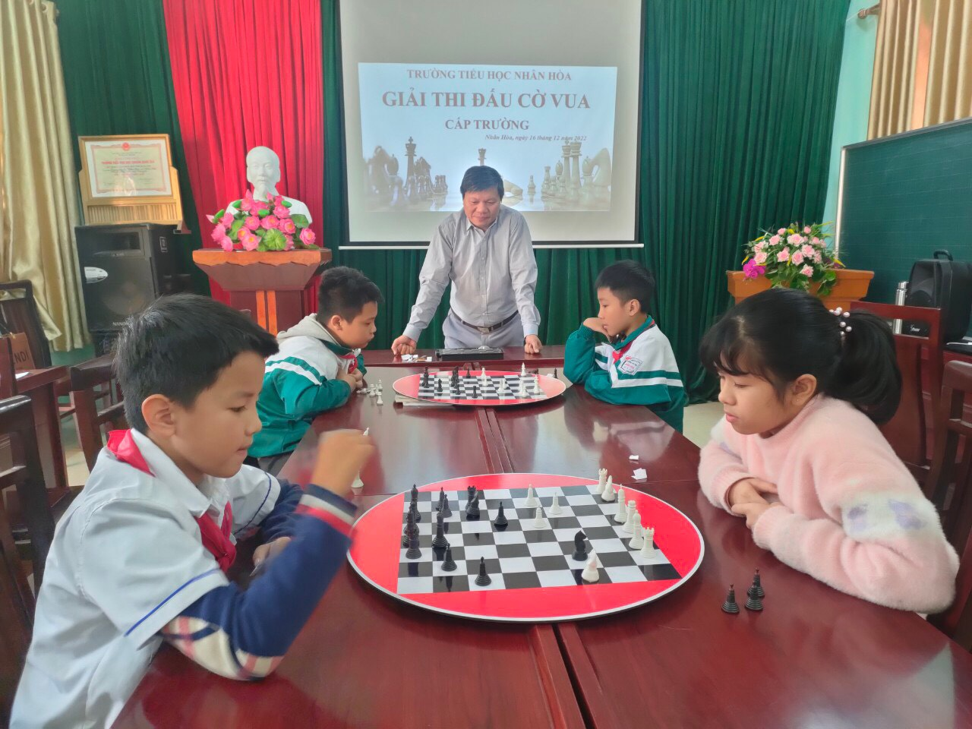
Trận bán kết cờ vua khối 5, trường Tiểu học Nhân Hòa

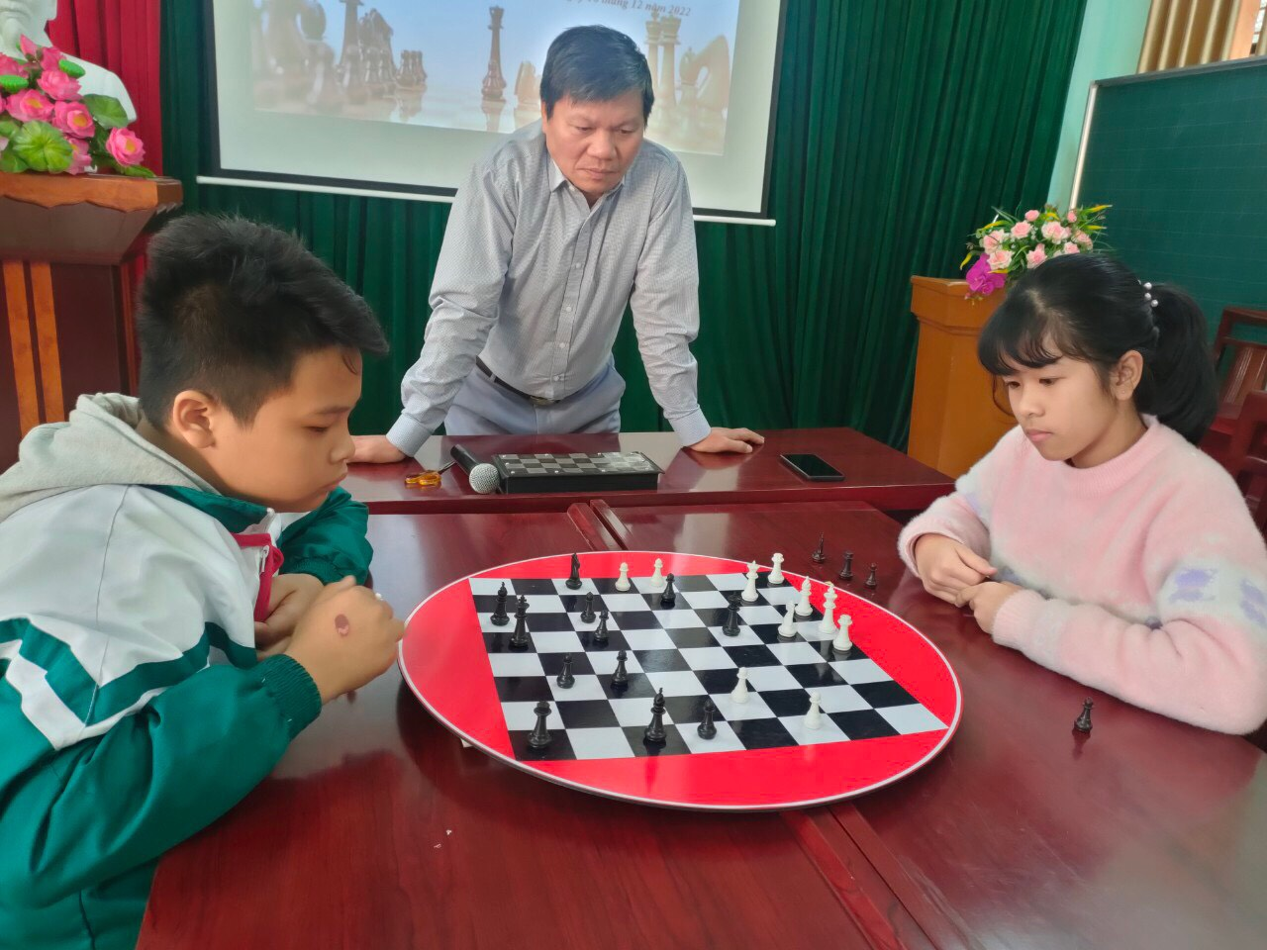
Trận chung kết cờ vua khối 5, trường Tiểu học Nhân Hòa
